ANKETA O ZADOVOLJSTVU S ŠOLSKO PREHRANO za šolsko leto 2022/2023

Po Zakonu o šolski prehrani moramo med šolskim letom z anonimno anketo vsaj enkrat letno preveriti stopnjo zadovoljstva učencev in staršev s šolsko prehrano (27. člen ZOŠP UL RS 43/2010).
Spletno anketo o zadovoljstvu učencev s šolsko prehrano so v šolskem letu 2022/23 reševali učenci 3., 4., 5., 6., 7. in 8. razredov.

Analiza spletnih anket za učence

Povezava do spletne ankete o šolski prehrani je bila posredovana na razredni stopnji razrednikom in na predmetni stopnji sem jo izvedla vodja šolske prehrane. Rešilo jo je 431 učencev.

Zanimalo nas je kako pogosto učenci zajtrkujejo.

Ali doma preden greš v šolo poješ zajtrk?
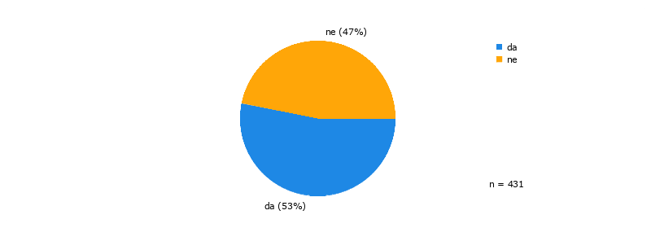

53 % anketiranih učencev redno zajtrkuje, 47% jih ne zajtrkuje.

Z oceno od 1 do 5 so ocenili naslednje trditve.

Z ocenami od 1 do 5 oceni, kako rad/-a ješ določena živila! (1- sploh ne maram, 5 - imam zelo rad/a). (n = 428)
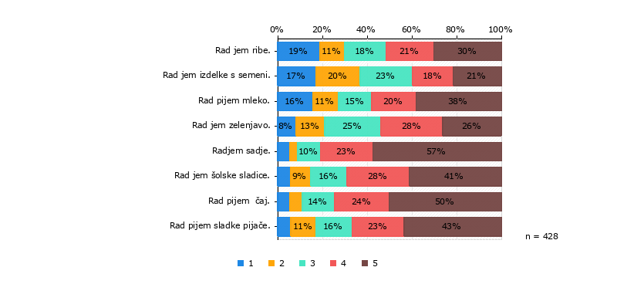
Povprašali smo jih katere tekočine največ popijejo čez dan.

Katere tekočine največ popiješ največ čez dan?

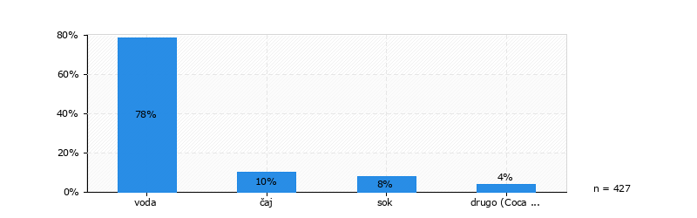
Med ponujenimi odgovori so anketirani učenci največkrat izbrali vodo, za kar smo zelo veseli. Kultura pitja v zadnjih šolskih letih se je spremenila. Sledi pa pitje čaja in soka.

Na vprašanje: "Ali rad poješ šolsko malico?", so odgovorili naslednje:

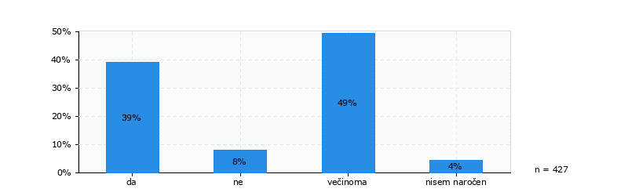

39 % anketiranim učencem je všeč šolska malica, 49 % anketiranim večinoma, 8% šolska malica ni všeč in 4 % niso naročeni na šolsko malico.

Na vprašanje: "Ali rad poješ šolsko kosilo?", so odgovorili naslednje:

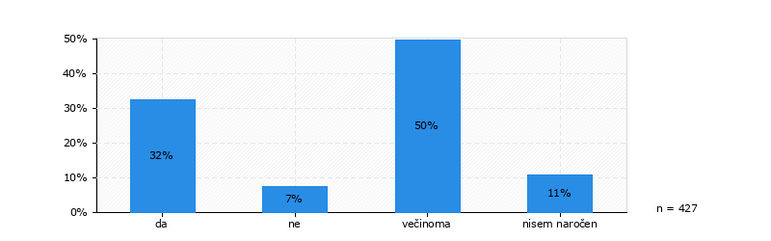

31 % anketiranim je všeč šolsko kosilo, 50 % večinoma, 11 % anketiranih učencev ni naročenih na kosilo, 7 % pa kosilo ni všeč.

Povprašali smo jih kako se strinjajo z naslednjimi trditvami.
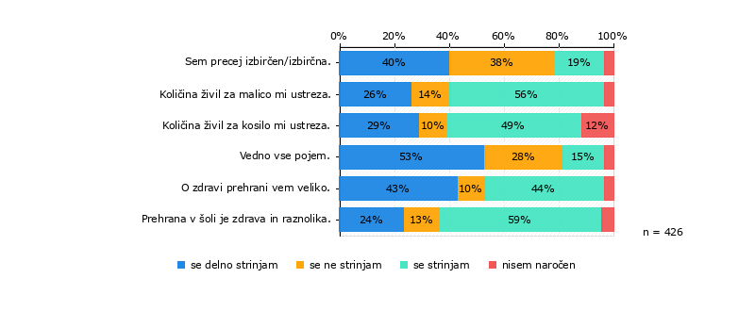
19 % učencev se strinja s trditvijo, da so izbirčni, 40 % se strinja delno, 38 % se ne strinja. Ti procenti se ujemajo s procenti koliko učencev poje malico in kosilo v celoti. Večini učencev ustreza količina živil za malico in kosilo. Več kot 50 % se strinja, da je prehrana v šoli zdrava in raznolika.

Učenci so zapisati svojo najljubšo šolsko malico.

Največkrat je bil zapisan hot dog, sledita pa hamburger in pica.
Njihova najljubša šolska kosila so: lazanja, mesne kroglice v paradižnikovi omaki, špageti z milansko omako in palačinke

Analiza spletnih anket za starše

Povezava do spletne ankete o šolski prehrani je bila posredovana staršem učencev od 1. do 9. razreda. Rešilo jo je 292 staršev, kar predstavlja 33% staršev.

Zanimalo nas je kako pogosto otroci zajtrkujejo pred odhodom v šolo.

59 % anketiranih staršev je izbralo, da njihov otrok zajtrkuje vsak dan ter 41 % anketiranih, da njihov otrok ne zajtrkuje.

Zanimalo nas je kako pogosto starši spremljajo šolski jedilnik, zato smo jih prosili da ocenijo šolski jedilnik od 1(najslabše) do 5 (najboljše).

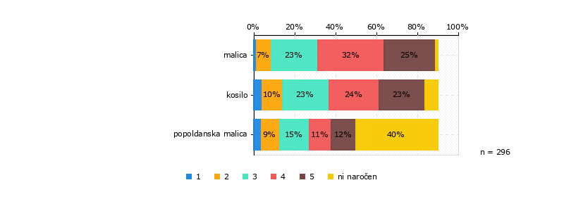
57 % anketiranih staršev zadovoljnih s šolskim jedilnikom za malico z oceno štiri ali pet, 23 % bi ga ocenilo z oceno tri, 7 % z oceno dve, nekaj procentov bi ga ocenilo z 1 in nekaj jih ni naročenih. Pri kosilu bi 47 % staršev ocenilo jedilnik za kosilo z oceno štiri ali pet, 23% bi ga ocenilo z oceno tri, 10 % z oceno dve, nekaj procentov bi ga ocenilo z 1 in nekaj jih ni naročenih. Pri popoldanski malici veliko učencev ni naročenih, ampak, če bi pogledali povprečno oceno naročenih staršev bi znašala 4,5.

Povprašali smo jih, če je otrok zadovoljen s šolsko malico, kosilom in pop. malico. Odgovori so po procentih prišli podobni kot pri odgovorih, ki so jih podali učenci.

Starši so lahko podali so tudi svoj komentar. Izpostavljamo naslednje komentarje z odgovori oz. pojasnili vodje šolske prehrane.

- Testenine, njoki, tortelini so pretrdi oz. premalo kuhani! S tem se ne bi strinjala, se trudimo, da so testenine kuhane al dente, ker se potem pri prevozu in čakanju na postrežbo še dokuhajo.
- Obroki so morda malo narobe razporejeni, prepozna jutranja malica, kosilo ter popoldanska malica preveč skupaj, tako da večkrat otrok sploh ne vzame popoldanske malice, čeprav je nanjo naročen. Pop. malica se postreže po 15.00 in je namenjena učencem, ki ostajajo v šoli dlje časa.
- Otrok pravi: velikokrat preslana kosila, preveč enolončnic z velikimi kosi zelenjave, v njih plavajo velike lupine paradižnika in paprike, ene in iste rižote...enolončnice in rižote so lahko superček Zelenjava je narezana na primerne kose, lupinica je del zelenjave. Rižota je na jedilniku 1x na mesec (imamo različne: pečena, zelenjavna, mesno zelenjavna, iz treh žit,…). Glede slanosti sledimo smernicam zmanjševanja soli. Sama sem kontrolirala porabo soli in v enem obroku enolončnice je prišlo 0,6 g soli na učenca.
- Večinoma ne je kosila kar mi je zelo žal, poleg tega pa plačujemo kosilo. potrebna bi bila evidenca oz. se otrok štemplja če je takrat se obračuna kosilo, kadar se ne štemplja pomeni da ni jedel kosila. Na predmetni stopnji vodimo evidenco, da spremljamo koliko otrok obiskuje kosilo. V primeru, da se ugotovi slabo obiskovanje se najprej pogovorimo z učencem, občasno pa tudi pokličemo starše. Tudi, če učenec ne hodi je bilo kosilo za otroka skuhano in ga je potrebno plačati. Odjava poteka v skladu s Pravili šolske prehrane.
- Za malico občasno dobijo samo žemljo. dvakrat zapored dobijo enako malico. Jedilniki so pestri in ni dneva, da bi 2x dobili enako malico. Na jedilniku nikoli ni samo žemlja.
- Na malico otrok ni naročen, ker je poudarek na zdravi hrani katere pa otroci ne marajo preveč. Trudimo se slediti smernicam zdrave prehrane, ampak ustrežemo tudi željam otrok.
- želim vas obvestiti, da se najbolj pritožuje ko je na meniju riž, naj bi bil brez okusa, zelenjavo z rižem poje, riž pa pusti. Seveda se to najbolje opazi pri vaših ostankih hrane.
Ne opažamo povečane količine zavrženega riža.
- Za prevetritev jedilnikov, pa bolj okusne kuhane jedi. V kuhinji sledimo vsem prehranskim novostim, s termično obdelavo kot novostim na jedilniku. Učenci nove jedi težje sprejmejo, ampak se trudimo, da jim jih ponudimo in jih vzpodbujamo, da hrano tudi poskusijo..
- Hrana je prepogosto preslana, kar me resno skrbi. Sama sem kontrolirala porabo soli in v enem obroku enolončnice je prišlo 0,6 g soli na učenca.
- Kuhajte tako hrano, ki jo imajo otroci radi (gobe,...). kvaliteta hrane bi morala biti boljša (ko izbirate med ponudniki izbirajte kvaliteto hrane ne iščite najnižje cene). hvala. Gobe so bolj dodatek k jedem, čeprav jih občasno tudi ponudimo na jedilniku. Tudi takrat, ko so na jedilniku ni nič večje povpraševanje po juhi ali omaki. Na tri leta imamo javna naročila za izbiro dobaviteljev. V razpisni dokumentaciji je zapisana tudi kakšno mora biti živilo po kvaliteti in ni pogoj samo najnižja cena. Naša šola pa izkoristi za nabavo tudi 20% od ocenjene vrednosti za živila izven javnega naročila (lokalno).
- Jedilnik je v redu, s postreženo prehrano pa hči ni zadovoljna (vedno pravi, da je bilo v vrtcu veliko boljše). Žal nam je, da vaša hči ni zadovoljna. Morda bi se oglasila pri vodji šolske prehrane, da pove, kaj jo moti.
- Moj otrok samo ne je svinjine. Na jedilniku imamo napisano kdaj je svinjina.
- Odlično skrbite za zdravo prehrano naših otrok. Hvala vam. Hvala.
- Manj mesa na jedilnik, paziti na pripravo mesa in rib (velikokrat komentar, da je surovo), za dopoldansko malico prevečkrat kruh Imamo vsaj en brezmesni dan v tednu, včasih tudi dva. Meso zagotovo ni surovo, ker kontroliramo čas, temperaturo. Kruh je osnovno ogljikohidratno živilo, ki se ga ponudi pri obroku.
- kosilo se je v zadnjem letu precej poslabšalo - hladni obroki, premalo skuhan krompir, nespoštljiv odnos osebja, ki streže hrano (povzdignjen glas, nesramni komentarji). sporočite kakšni bodo ukrepi. Temperatura kuhane hrane se večkrat dnevno kontrolira. V primeru, da otrok dobi hladno naj prinese nazaj in bomo zamenjali. Kakovost pire krompirja smo tekom leta izboljšali. V jedilnici je v času kosil precej hrupno, zato so posledično lahko kuharice glasnejše pri pogovoru z učenci. V primeru neprimerne komunikacije nas o tem takoj obvestite.
- Sin pravi, da čaj nima okusa, mleko v kosmičih je čudno. Za kosilo bi dunajca, tudi kdaj pomfri, pohan sir, pleskavico, kalamare, ajvar. Za popoldansko malico kdaj burger, cel kos kruha z namazom. Čaju dodamo stisnjeno limono in ponovno smo dodali malo medu, ker učenci nesladkanega niso pili. Mleko v kosmičih je EKO mleko. Za kosilo občasno postrežemo tudi zrezek po dunajsko, ki pa ni ocvrt, ampak pečen v konvektomatu. Sir po dunajsko sem letos tudi dala 1 x na jedilnik. Pomfrija na šoli ne ponujamo, občasno imamo pečen krompir. Tudi pleskavico smo že postregli ali pa imamo domače polpete. Kalamarov ne ponujamo. Popoldanska malica obsega 10% celodnevnega energijskega vnosa.
- 1x je bila mrzla špinačna juha, drugače zelo dobre juhe, zelo dober jabolčni štrudelj Hvala. V primeru, da dobi hladno juho, jo lahko zamenja.
- Otrok večkrat omeni, da so solate zelo mastne in jih veliko otrok ne je. Tega občutka nimamo, vsa solata se poje. Vsak pa ima svoj okus.
- Kosilo je prežgano, čevapčiči na pol surovi, krompir zažgan, solata preslana in se bi lahko naštevala ... upam da se kaj uredi s tole prehrano ... Hvala za vaš komentar, v zgornjih odgovorih boste našli tudi odgovor na svoj komentar.
- Pogreti krompir za kosilo ni ok. Tedenska raznolikost, preveč kruha. Hvala za vaš komentar, v zgornjih odgovorih boste našli tudi odgovor na svoj komentar.
- Ker otrok odhaja na kosilo med zadnjimi, se zgodi, da zmanjka solate ali pa ni mogoče dobiti repeteja. V primeru, da zmanjka solate, ponudimo rdečo peso. Če je kosilo kosovno ni možno dobiti dodatka. Kuharice povedo, da bi nekateri učenci za dodatek želeli sladice, čeprav kosila niso pojedli.
- Vključite čim večkrat zelenjavo tudi ob malici. Se trudimo, da vključujemo tako zelenjavo kot sadje.
- Otrok pravi, da mu okus ni najbolj všeč in tudi ko mu je kaj všeč bi vzel še kak kos pa žal ne dobi. Pravi, da je že videl kuharice kako si shranijo hrano. Največkrat ne dobi dodatka sladice, če ne poje kosila. Kuharice pripravljajo kosila tudi za druge abonente.
- Pogrešamo rastlinske vire beljakovin - stročnice, polnozrnate izdelke, solate so po mnenju otrok premastne Na jedilniku vključujemo tako stročnice kot polnozrnate izdelke.
- Super ste, le tako naprej. Hvala
- Malo večje porcije. Otrok lahko pove, če bi rad več ali pa pride po dodatek. Porcije dajemo po normativih.
- Pire krompir mu je zanič, je kot neka kaša pravi. Neumno se mu zdi, da mu dajo na krožnik tudi kar pove, da ne želi, saj se to potem vrže stran. Kuharice v večini upoštevajo želje otrok, včasih zaradi hrupa ne slišijo. Na začetku leta je bilo krompirju nekaj grudic, ker se ni dobro zmečkal, sedaj bi moralo biti to urejeno..
- Slediti jedilniku vrtca Galjevica, če je možno Z vrtčevsko vodjo prehrane smo sodelovali vrsto let, ker je šolska kuhinja kuhala za vrtec Galjevica. Njihove jedilnike poznam in so v veliki meri podobni našim. Občasno upoštevam želje otrok in ponudim na jedilniku tudi kar v vrtcu ne ponudijo.
- Pri kosilu je prepogosto samo juha in sladica. Na jedilniku ni nikoli samo juha in sladica, temveč je enolončnica in sladica, ki je ponujena enkrat na teden.
- Na pop. malico ni naročen, ker je ne poje. Pop. malica največkrat predstavlja kruh, ki kot verjetno sami opažate ostaja, čeprav so otroci do pop. malice že lačni. Kruh je osnovno ogljikohidratno živilo, ki se ponuja pri obrokih. Zraven kruha je ponujeno tudi še sadje, zelenjava ali namaz.
- Pogosto poroča, da kosilo ni bilo kvalitetno in okusno. ko pride domov si naredi kaj za jesti, ker kosila ni jedel. Hvala za vaš komentar, v zgornjih odgovorih boste našli tudi odgovor na svoj komentar.
- Če bi imeli možnost, da dobijo samo del kosila, ki jim je dober, bi bilo veliko boljše (npr. pojedli bi tako prilogo kot meso, zaradi omake/preliva pa ne pojedo ničesar). Kuharice se vedno trudijo in ustrežejo željam otrok, če je le možno.
- Vedno in povsod samo kruh. Odgovor je že podan v zgornjih odgovorih.
- Zadovoljstvo otrok s prehrano ne bi smelo biti glavni dejavnik pri sestavljanju jedilnika, če vam primanjkuje idej; jedilniki vrtca Galjevica so 1a. lp
Anketo moramo izvesti 1x letno, ker to od nas zahteva Zakon o šolski prehrani. Z vrtčevsko vodjo prehrane smo sodelovali vrsto let, ker je šolska kuhinja kuhala za vrtec Galjevica. Njihove jedilnike poznam in so v veliki meri podobni našim. Občasno upoštevam želje otrok in ponudim na jedilnik tudi kar v vrtcu ne ponudijo.
- Večinoma se pohvali, kaj je bilo za malico. Hvala.
- Rada ima vse, razen majonezne solate z makaroni. Odlični ste pri pripravi prehrane, zato hvala! Hvala. Majonezne solate ne ponujamo.
- Čisto prepogosto je za kosilo kruhova štruca ali cmok, pa z vsemi testeninami je nas otrok izjemno zadovoljen Kruhova štruca ali cmok je enkrat mesečno na jedilniku. Otroci jo zelo dobro pojedo pri golažu ali katerikoli drugi omaki.
- Žalostno je da plačujem vse tri obroke in da moj otrok komaj čaka, da pride domov in reče, da je zelo lačen. Povrh vsega najmanj 3x na teden jim dam za kos pice, če sta preveč lačna po šoli. Vzpodbudite vaša otroka, da bosta hrana v šoli pojedla. Če pojesta vse kar je ponujeno bi morala biti sita. Učenci pa žal ne vzamejo vsega, ker so nekateri zelo izbirčni.
- Za popoldansko malico namesto kruha in sadja raje sadje in navadni jogurt, da nista 2 živili ki vsebujeta predvsem hidrate. Pri popoldanski malici ponujamo tudi navadne jogurte. Ne morejo pa biti na jedilniku vsak dan.
- Več gresa bi pri malici, hamburger bi za malico, medeni namaz je super, pravi, da je čaj zanič, premalo kruha pri popoldanski malici, bi cel kos in kak namaz na kruhu ali palačinke. Za kosilo dunajca. Večina odgovorov je že podanih zgoraj, mlečno lahko vedno pridejo še iskat v kuhinjo, priporočljivo pa je, da se z dodatki ne sme pretiravat..
- V šolski prehrani bi želeli manj sladkih jedi in peciv, predvsem pa sokov. Od tekočin zadostuje voda ali nesladkan čaj, občasno pri malici lahko tudi mleko. Se trudimo da upoštevamo tako želje učencev kot smernice zdrave prehrane. Peciva, ki jih delamo za kosilo ali popoldansko malico sami, vsebujejo manj sladkorja.100% sok je razredčen z vodo in če je ponujen kot del obroka ni nič narobe.
- Če je otroku kosilo dobro in če želi ponovno porcijo, da mu jo omogočite. Vedno dobijo še dodatek, razen če je kosilo kosovno.
- Otrok potoži, da kosila skoraj ne je - pravi, da ni dobro, sicer pa je vse. Kosilo je večini učencem dobro.
- Vedno vse poje. ;-) Hvala.
- edino kar se potoži je popoldanska malica, ker naj bi bilo velikokrat na meniju kruh in zelenjava. Kruh pa ni drugače na našem jedilniku oz. ni najbolj priporočljiv za popoldanski čas. Odgovor podan že v zgornjih odgovorih.
- Morda bi lahko šolska malica vsebovala različna živila, če slučajno kdo od otrok česa ne mara, da ima na izbiro drug izbor. Največ 2 stvari. Žal to ni možno.
- Neprijaznost kuharic, ki delijo hrano. če otrok nekaj ne zeli naj to spoštujejo! Odgovor podan že v zgornjih odgovorih.
- Za kosilo imajo otroci prevečkrat krompirjevo solato, joto in repo. Za malico pa je preveč kruha. Ponujamo sezonsko in lokalno hrano.
- Preveč belega kruha in mleka, ki ni biološko pridelan in premalo dobrega okusnega sadja. Jabolka so dostikrat brez okusa. Kakovost bi morala biti pred količino. Preveč hrane se meče stran, pove otrok. Od belega kruha ponujamo makovko in sirovo štručko (še ta je včasih polnozrnata). Jabolka so lokalne pridelave. Mleko 1x na teden je ekološko, drugič pa je slovensko mleko, ki je pasterizirano.
- Otrok pravi, da kuharica ne natoči juhe v krožnik na kosilu, če je ne prosiš. Dostikrat ne ve niti, da je juha za kosilo. to se nam zdi čudno - varčujete? Jedilnik je obešen na hodniku in objavljen na spletni strani šole. Ko se delijo kosila vedno juho delijo sproti ali pa jih je nekaj na pultu.
- Hvala ker se trudite. Hvala.
- Pri malici neokusni namazi. Pri malici imamo tunin namaz, ki ga učenci vsega pojedo. Mesno zelenjavni namaz pojedo nekoliko manj, ampak še vedno ga poje 70% učencev. Domače piščančje paštete pojedo najmanj, ampak tudi to učenci sprejemajo. Potem pa ponujamo še medeni namaz.
- Preveč je kruha na razne načine - makovka, sirova, grisini, kruhov cmok, ipd. in še posebej veliko t.i. belega kruha (velja za vse navedeno). Hvala. Odgovor podan že v zgornjih odgovorih.
- Sicer zelo ješč otrok (vsejed) prihaja iz šole lačen, potoži, da kosilo ni okusno. Jedilnik bi lahko bil skrbneje pripravljen, posodobljen. Primer: vrtec Galjevica (3-6) bi bil primeren tudi za OŠ. Odgovor podan že v zgornjih odgovorih.
- Vse pohvale za prehrambeni tim. Hvala.
- Hvala, ker se trudite! Hvala.
- Moj otrok pravi, da je kosilo zelo slabo, pogosto ga ne poje in pride domov lačen in ob 15h poje še kosilo doma. Tako da močno upam, da se bo hrana izboljšala. Odgovor podan že v zgornjih odgovorih.
- Čorba pač ni kosilo 3x na teden. Odgovor podan že v zgornjih odgovorih.
- Kvaliteta pire krompirja slaba, meso velikokrat žilast, več bi moralo biti tekočine na razpolago čez cel dan. Solata ima velikokrat kakšno živalico ali zemljo, ni dobro preprana. Učencem je bilo naročeno naj nosijo s seboj bidone, vodo si lahko točijo tudi v šoli, saj jo pridejo kontrolirati s strani VOKA SNAGA. Solata se prepere ročno in še strojno.
- Večkrat mora biti pica. Žal je pica odsvetovano živilo, ki naj ga ne bi bilo na jedilniku. Sama še vedno upoštevam želje učencev in EKO pico ponudim 1 na mesec.
- Navdušen je nad malico! Hvala.
- Popoldanska malica glede na ceno bi lahko bila malo bolj konkretna. Upoštevamo normative.
- Pohvala milijonski juhi, palačinkam, zelenjavnemu namazu in solatam Hvala.
- Vsi obroki so zelo, zelo dobri. Hvala.
- Hrana bi bila bolj kvalitetna, boljšega okusa, domače sadje in zelenjava ter meso. Sin velikokrat pojamra, da je meso kislo ali zanič okusa, ravno tako testenine, krompir....
V kuhinji naročamo lokalno in ekološko hrano, kar jo je sezonsko na trgu.
- Pizza ni primeren obrok ta malico rogljički in hrenovke tudi ne. To ni zdravo prehranjevanje. Odgovor podan že v zgornjih odgovorih.
- Čeprav do sedaj otrok ni bil izbirčen pri prehrani, zadnje čase večkrat pove, da kosilo ni bilo dobro. Odgovor podan že v zgornjih odgovorih.
- Ni mu všeč, da pri kosilu dobi hrano z omako, kljub temu, da prosi, da mu je ne nalijejo na hrano to vedno storijo. Odgovor podan že v zgornjih odgovorih.
- Brezplačna prehrana za OŠ nujna.
- Otrok potrebuje več časa, da v miru poje, prav tako bi bilo potrebno razmisliti o času delovanja kuhinje glede na urnik, ki ga otroci imajo, otroci ki imajo 6ur ne dobijo celotnega predvidenega obroka. Odgovor podan že v zgornjih odgovorih.
- Jamra, da ko je najboljše kosilo (pire krompir), da so notri grudice, da meso ni dobro, ker je žilavo, da velikokrat ne vzame. Odgovor podan že v zgornjih odgovorih.
- Vse je super. Hvala.
- Jedilnik se preveč ponavlja. Odgovor podan že v zgornjih odgovorih.
- Žalostno, da je hrana za našo bodočo generacijo tako nekvalitetna in nepolnovredna. Manjka več lokalnih surovin, biološko predelane hrane, manj predelane (razni rogljički, bel kruh, hrenovke). Odgovor podan že v zgornjih odgovorih.
- Želeli bi si lokalno pridelano biološko prehrano. Pripravljeni bi bili več plačati, ker se nam zdi pomembno kaj vnašamo v svoje telo. Boljša preskrba za otroke, ki ne jejo mesa. Lep pozdrav. Odgovor podan že v zgornjih odgovorih. Šola je dolžna ponujati uravnoteženo in raznovrstno prehrano, ki vsebuje tudi meso in mesne izdelke.

Sklep analize anketnih vprašalnikov je, da je večina učencev zadovoljna s šolsko prehrano. Prav tako večina učencev meni, da je šolska prehrana raznovrstna in večinoma ustreza načelom zdravega prehranjevanja. Všeč mi je, ker vedno več učencev pije vodo. Ugotavljam pa, da ne marajo nesladkanega čaja. Od vprašanih učencev zajtrkuje polovica učencev, kar se mi zdi zaskrbljujoče. Kultura prehranjevanja se izboljšuje, kljub vsemu pa se določeni učenci še vedno norčujejo iz hrane.
Iz analize anket za starše sem ugotovila, da so večinoma zadovoljni s šolsko prehrano. Menijo, da je prehrana raznovrstna in ustreza načelom zdravega prehranjevanja, želijo pa si še več lokalnih živil ter količinsko več hrane. Živila naročamo pri 10-ih lokalnih ponudnikih, imamo pa določen sistem po katerem lahko vključujemo lokalna živila na šolski jedilnik. Zagotovljena mora biti shema kakovosti in e-račun, kar pa vsak lokalni ponudnik nima. V šoli smo vezani na javna naročila v katerih je določeno z zakonom koliko in kaj lahko naročamo. Na javni razpis pa se nam vedno javi premalo lokalnih ponudnikov, skušamo jih vključiti v 20 % naročil izven javnih naročil, a je potrebno paziti, da ne prekoračimo zneska. Pri oblikovanju jedilnika sem dolžna upoštevati smernice zdravega prehranjevanja, kar pa vedno učencem ni všeč. Po priporočilih moramo vsako jed ponuditi vsaj 10-krat, da potem lahko rečemo, da jo imajo otroci radi ali pa ne.
Pri oblikovanju jedilnikov upoštevam tudi želje otrok. S šestošolci se pri pouku gospodinjstva veliko pogovarjamo o prehrani. Hot dog, EKO pica in burger je njihova najljubša malica, zato ga umestim na jedilnik enkrat mesečno tako kot vsa ostala živila. Kruh je osnovno OH živilo, ki se lahko ponuja večkrat.
Malica predstavlja 10 - 15 % celodnevnega energijskega vnosa in pri tem upoštevamo normative, ki so predpisani s strani države. Vedno pa lahko učenci gredo nazaj v kuhinjo in dobijo še dodatno kruh ali namaz, če ostane. Kosila, ki so učencem všeč, pojedo v celoti, kar jim pa ni všeč, pa ne in so posledično lačni. Na jedilniku ne more biti samo priljubljena hrana med otroki, ker smo dolžni zagotavljati pestro in raznovrstno hrano, ki pa vsebuje tudi zelenjavo, enolončnice in polnozrnata živila. Jed na žlico je ponujena 1x tedensko in takrat v večini primerov naredimo domačo zdravo sladico. Tudi okusi so različni in nikakor ne moremo ustreči vsem vsak dan.

»Vidimo in okusimo lahko celo vesolje v enem samem koščku kruha!« (Kahlil Gibran)
Naučimo se ceniti to kar dobimo ponujeno na krožniku, kajti veliko preveč hrane se zavrže.

vodje šolske prehrane
Hedvika Kosmač

